SUSTITUIR
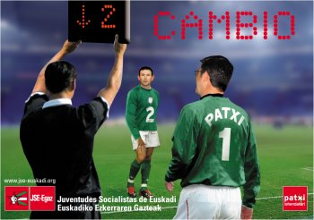
¿Quién más puede ser sustituido?
¿Qué más puede ser sustituido?
¿Podemos cambiar las reglas?
¿Otros ingredientes?
¿Otros materiales?
¿Otro proceso o procedimiento?
¿Otra fuerza?
¿Otro sitio?
¿Una aproximación diferente?
¿Otra parte en vez de esta?

